Школьный смотр-конкурс строя и песни
«Идет солдат по городу…»
09 февраля в актовом зале МБОУ СОШ №5 состоялся школьный смотр-конкурс строя и песни «Идет солдат по городу…», в котором приняли участие учащиеся 6-х классов.
Перед ребятами стояла сложнейшая задача: за две недели под руководством членов Штаба воспитательной работы, учителей физической культуры, учителя ОБЖ научиться ходить строем, выполнять команды, маршировать и петь.
Те, кто присутствовал на репетициях, видели и знают, что не все у ребят получалось с первого раза, почти каждый день они оставались после уроков и отрабатывали те или иные команды.
Не менее сложная работа была и у членов жюри, в которое вошли:
- Власов Г.Г., ветеран ВОВ
- Иванова Г.П., педагог-организатор
- Эрбаш А., член ученического самоуправления
- Шаповалова К., член ученического самоуправления
- Соловьев Г.А., учитель физкультуры.
Все классы без исключения показали хорошее исполнение команд в строю. Все участники слаженно и четко произносили название, девиз отряда, пели песню.
Результаты конкурса:
1-ое место- Отряд «Красная звезда» 6 «В»
2-ое место - Отряд «Пограничные ястребы» 6 «Д»
3-ое место - Отряд «Правнуки Победы» 6 «А»

Все ребята - Молодцы! Поздравляем отряды и их командиров!
А так же выражаем слова благодарности всем тем, кто помог сделать этот замечательный праздник: классным руководителям 6-ых классов, Штабу воспитательной работы, учителям физической культуры, ОБЖ.
Спасибо!
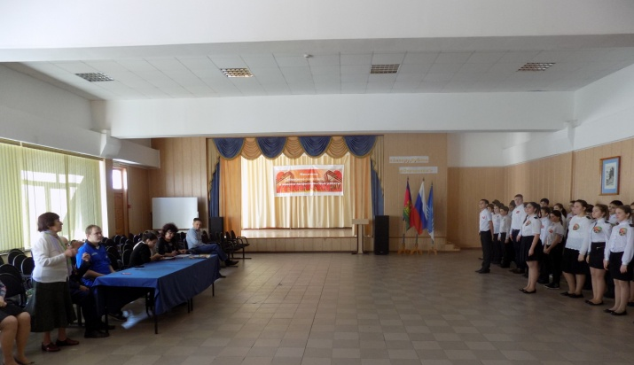
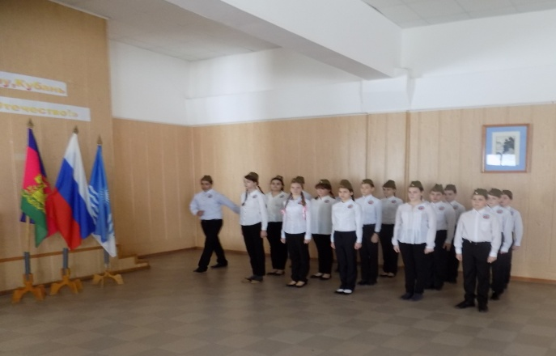
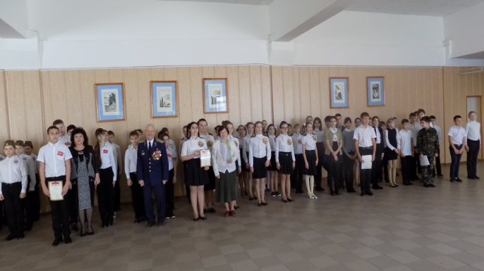
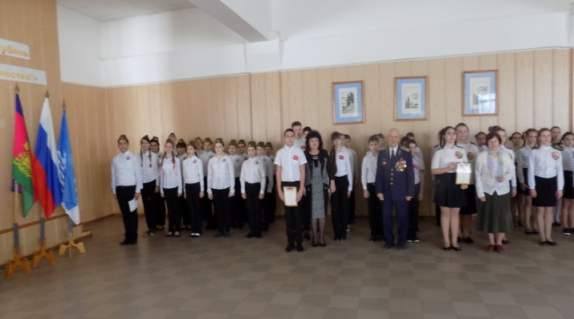

Коренькова Елена,
президент школьного самоуправления

